OA项目介绍

项目介绍
oasys是一个OA办公自动化系统，使用Maven进行项目管理，基于springboot框架开发的项目，mysql底层数据库，前端采用freemarker模板引擎，Bootstrap作为前端UI框架，集成了jpa、mybatis等框架。

框架介绍

项目结构
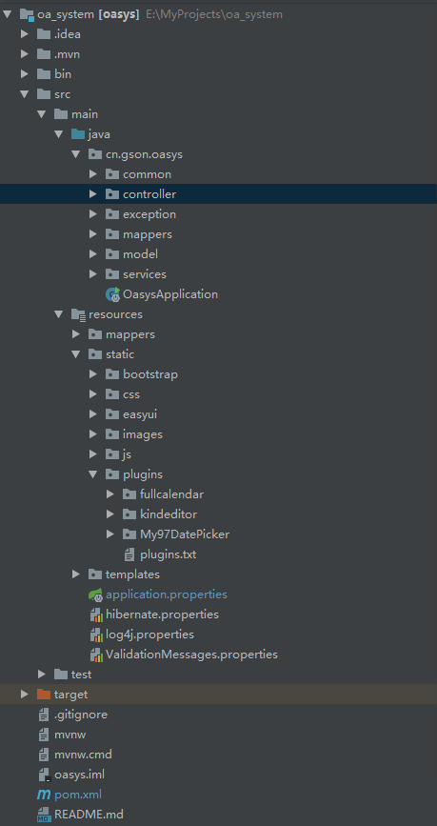

前端
技术 | 名称 | 版本 | 官网
freemarker | 模板引擎 | springboot1.5.6.RELEASE集成版本 | https://freemarker.apache.org/
Bootstrap | 前端UI框架 | 3.3.7 | http://www.bootcss.com/
Jquery | 快速的JavaScript框架 | 1.11.3 | https://jquery.com/
kindeditor | HTML可视化编辑器 | 4.1.10 | http://kindeditor.net
My97 DatePicker | 时间选择器 | 4.8 Beta4 | http://www.my97.net/

后端
技术 | 名称 | 版本 | 官网
SpringBoot | SpringBoot框架 | 1.5.6.RELEASE | https://spring.io/projects/spring-boot
JPA | spring-data-jpa | 1.5.6.RELEASE | https://projects.spring.io/spring-data-jpa
Mybatis | Mybatis框架 | 1.3.0 | http://www.mybatis.org/mybatis-3
fastjson | json解析包 | 1.2.36 | https://github.com/alibaba/fastjson
pagehelper | Mybatis分页插件 | 1.0.0 | https://pagehelper.github.io

部署流程
1.下载项目、把oasys.sql导入本地数据库
2. 修改application.properties，
3. 修改数据源，oasys——>自己本地的库名，用户名和密码修改成自己的
4. 修改相关路径，配置图片路径、文件路径、附件路径。(static/image/oasys.jpg 拷贝到配置的图片路径下，不然会报 FileNotFoundException )
5. OasysApplication.java中的main方法运行，控制台没有报错信息，数据启动时间多久即运行成功
6. 在浏览器中输入localhost:8088/logins
账号：test 密码：test
账号：soli 密码：123456

